Dopřejte v létě svým vlasům správnou péči
ALCINA má řadu na oživení barvy, roztřepené konečky i hydrataci

Ve vysokých letních teplotách dostávají naše vlasy pořádně zabrat. Nepomáhá jim ani časté namáčení ve slané nebo chlorované vodě. V letních měsících je proto potřeba se o svou hřívu řádně starat a dopřát jí náležitou péči. Vlasová kosmetika ALCINA má celou řadu produktů, kterými se můžete hýčkat. Pokud jsou vaše vlasy suché a bez života sáhněte po Hydratačním nebo Volume spreji. Teplé odstíny zchladí řada Pastell Ice Blond a s roztřepenými konečky si poradí řada Repair.

HYDRATACE

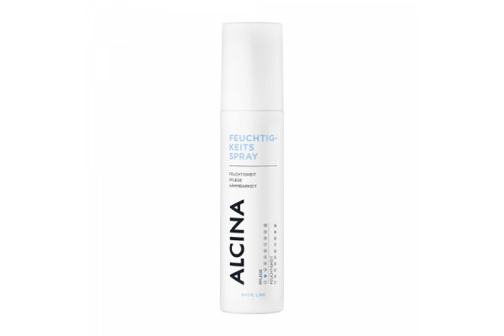
Hydratační sprej
Hydratační sprej dodává vlasům zdravý lesk a pružnost. Usnadňuje rozčesávání mokrých vlasů, ale je vhodný i pro každodenní oživení během dne. Obsahuje UV filtr, který vlasy chrání před slunečním zářením a panthenol, který hydratuje.

Doporučená prodejní cena: 350 Kč/ 13 €
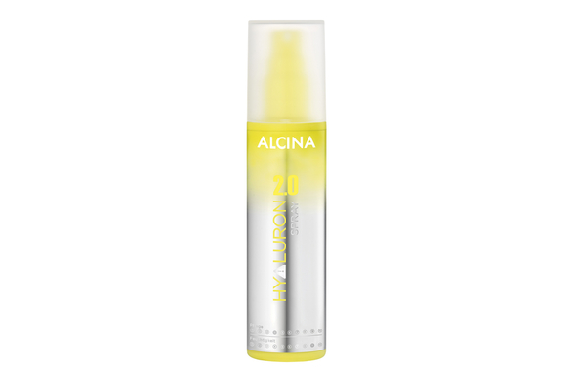
Hyaluron 2.0. Sprej
Hyaluron 2.0 sprej je ideální, pokud chcete vlasům dodat intenzivní dávku hydratace. Obsahuje kyselinu hyaluronovou, panthenol a extrakt z opuncie. Anti-heat faktor chrání před teplem až do 230°C (fénování, žehlení, kulmování). Aplikujte na mokré vlasy.

Doporučená prodejní cena: 350 Kč/ 13 €

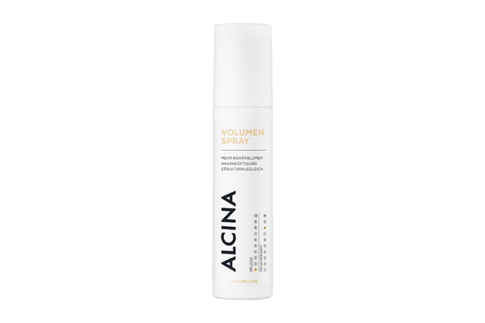
Volume sprej
Volume sprej vyrovnává strukturu vlasu, posiluje a hydratuje. Viditelný objem vykouzlí i na jemných vlasech. Niacinamid posiluje pokožku hlavy a dodává energii už od kořínků. Keratin napomáhá regeneraci.

Doporučená prodejní cena: 365 Kč/ 14 €

OŽIVENÍ BARVY

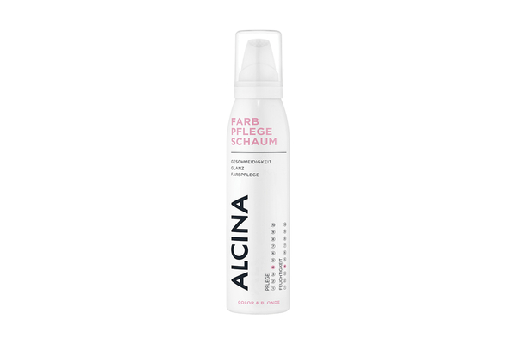
Pěna na barvené vlasy
Unikátní bezoplachová pěna pomáhá uchovávat zářivost barvy, regeneruje poškozené vlasy, usnadňuje rozčesávání a díky panhenolu hydratuje. Obsahuje UV filtr, který vlasy dále chrání.

Doporučená prodejní cena: 410 Kč/ 15 €

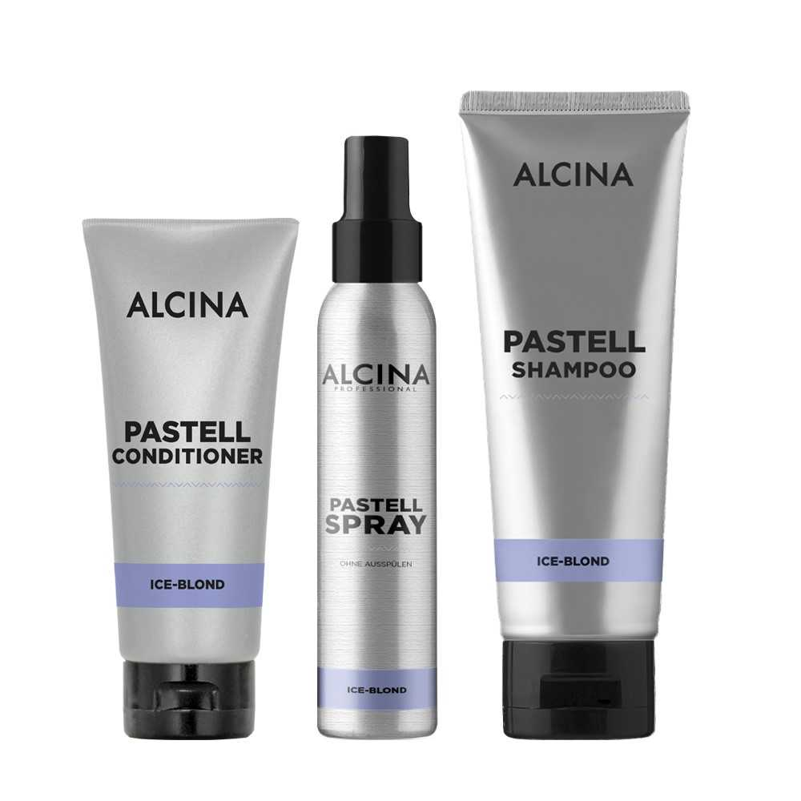
Řada Pastell Ice Blond
Jak už název napovídá, řada Pastell Ice Blond vám na vlasech vykouzlí populární odstín ledová blond. Skládá se ze tří produktů, které můžete používat i samostatně. Šampon vytvoří efekt ledové blond na melírovaných, odbarvených nebo zesvětlených vlasech. Dodává hydrataci a nezatěžuje. Balzám usnadňuje rozčesávání, oživuje barvu, intenzivně pečuje a dodává vlasům pružnost. Tónující bezoplachový sprej potlačuje žluté odlesky v blond vlasech a oživuje jejich lesk. Má okamžitý účinek.

Doporučená prodejní cena:
Šampon: 270 Kč/ 10,30 €
Balzám: 270 Kč/ 10,30 €
Sprej: 430 Kč/ 16,50 €

ROZTŘEPENÉ KONEČKY

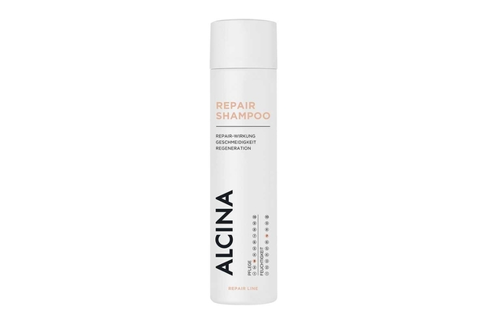
Repair šampon
Repair šampon obsahuje vitamin B5, zajišťuje hydrataci a pružnost. Má okamžitý regenerační efekt. Je vhodný pro suché, křehké, matné a nevýrazné vlasy. Zlepšuje narušenou strukturu vlasu a usnadňuje rozčesávání.

Doporučená prodejní cena: 350 Kč/ 13 €

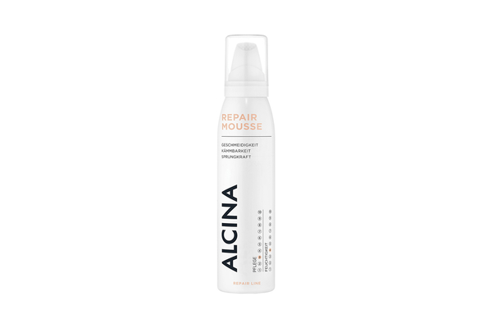
Repair pěna
Bezoplachová Repair pěna se postará o hebkost a pružnost vlasů. Má lehké složení s hydratačním komplexem s lipidy, který dodává vitalitu a lesk. Pěna obsahuje i UV filtr, který vlasy chrání před slunečním zářením.

Doporučená prodejní cena: 410 Kč/ 15 €

K dostání v salonech spolupracujících se značkou ALCINA.

